1. 装好git
2. 在项目目录打开git控制台

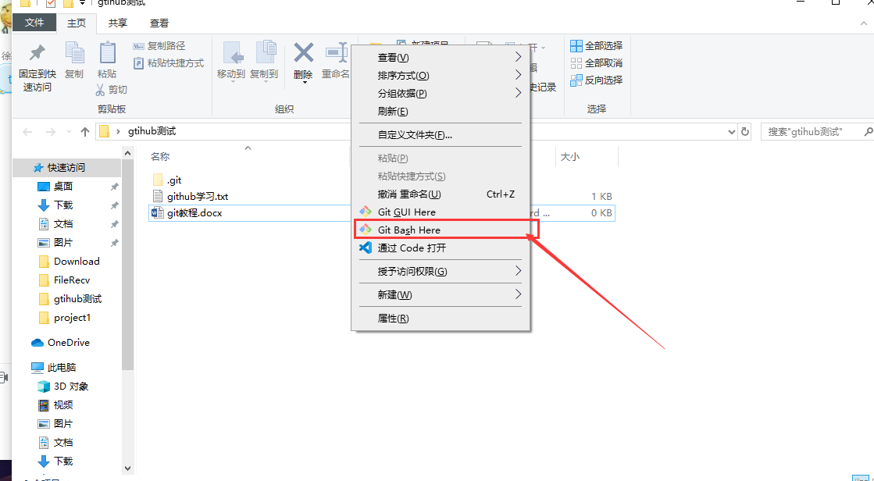

1. 初始化本地git仓库： 输入git init后，目录下产生.git隐藏文件夹，这是git的配置文件，此时本地git仓库配置完毕

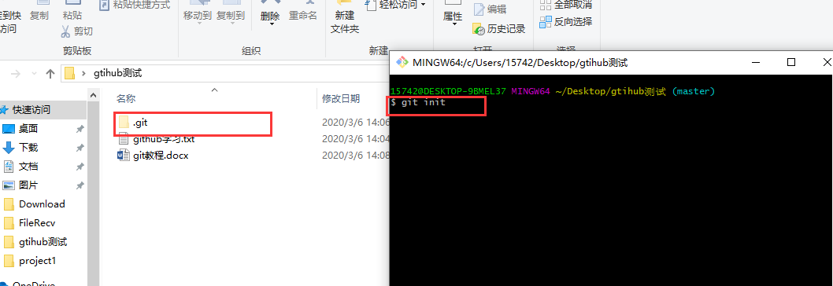

1. 关联远程仓库



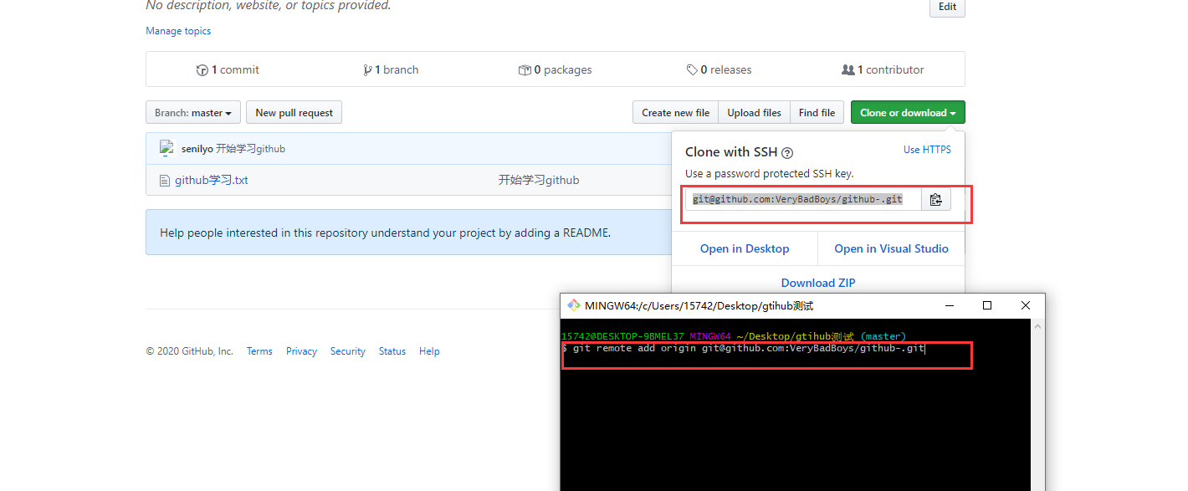

1. 本地commit，作用是将写好的代码提交到本地仓库，具体细节百度学习

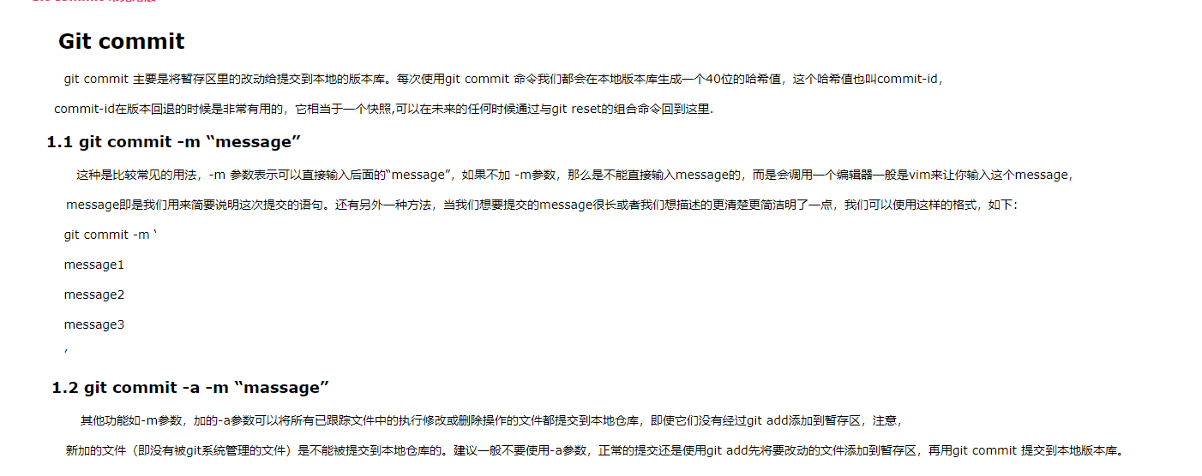

1. 远程push，作用是将本地仓库的代码提交到远程仓库，具体细节百度学习

其他：

1. 根据上面流程，可以学会加入一个git项目并向其中推送代码
2. 在实际操作中，在远程push前需要先pull拉取远程代码，防止别人提交的代码被覆盖
3. 例如git branch之类的创建分支的代码可以自己去学习，难度不大
4. 代码流动过程：本地文件-》本地仓库-》远程仓库，需要本地仓库的原因：便于拉取代码和提供本地管理，本地仓库和远程仓库的结构是一样的，只不过远程仓库要实际的代码，一些测试之类的可以留在本地不提交
5. 命令总结：git init新建git仓库，git remote进行远程连接，git commit将本地代码提交到本地仓库，git push将本地仓库提交到远程仓库
6. 有问题群里问，我会尽力去百度（我也不会啊）